Осциллограф-тестер: реализация
Автор: Евгений Кришин
Дата создания документа: 4/1/2012 11:44 PM
Последняя модификация: 4/9/2012 5:15 AM

Документ содержит идеи/планы по реализации отдельных компонентов/функций осциллографа.

Аппаратная часть

Структурная схема платы ввода-вывода
Показана на Рис. 1:
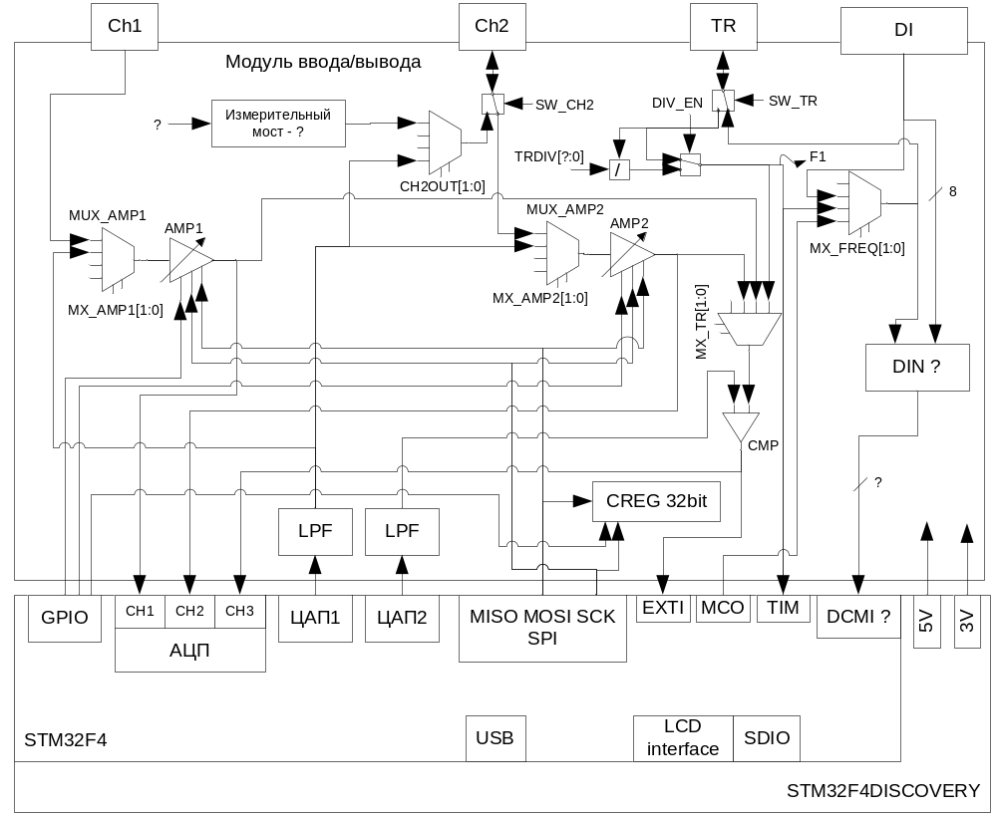
Рис. 1. Структурная схема модуля ввода-вывода

Первый аналоговый вход – для ввода на повышенной частоте дискретизации (< 7.2 МГц). Мультиплексор MUX_AMP1 выбирает вход усилителя: Ch1 либо ЦАП1 (для калибровки усилителя). Коэффициент усиления AMP1 и AMP2 задаётся по SPI (2 сигнала MOSI(данные), SCK(частота) и по одному сигналу CS(chip select) от GPIO). Также по SPI загружается регистр управления CREG, сожержащий различные адреса мультиплексоров, переключателей и т.п. (MX_AMP, CH2OUT, …, IN_EN). Этот регистр полезен для уменьшения количества логических сигналов управления с платы STM32F4DISCOVERY (тем более, на плату уже выведен SPI и для добавления дополнительного абонента нужен всего лишь один доп. сигнал CS).
Выход усилителя AMP1 заведён на: 1). Канал АЦП1 для оцифровки; 2). Мультиплексор выбора сигнала триггера (для режима синхронизации по каналу 1).
Схема включения измерительного моста пока в стадии разработки.
Канал 2 работает как на ввод, так и на вывод (переключается SW_CH2). Источник сигнала для вывода выбирается мультиплексором CH2_OUT, куда (пока) заведён ЦАП для вывода сигналов произвольной формы и необходимые сигналы от проектируемого измерительного моста. Оба сигнала ЦАП с МК проходят через ФНЧ (RC-цепочка?). Вход Ch2 заведён на мультиплексор MUX_AMP1, который выбирает входной сигнал для усилителя канала 2. Кроме входного сигнала Ch2, на усилитель ещё предусмотрена подача сигнала ЦАП (для калибровки).
Выход усилителя AMP2 заведён на: 1). Канал АЦП2 для оцифровки; 2). Мультиплексор выбора сигнала триггера (для режима синхронизации по каналу 2).
Кроме двух каналов Ch1 и Ch2 в качестве источника триггера может использоваться сигнал F1 (см. ниже). Выход компаратора заводится на внешнее прерывание МК и на АЦП3 (для компенсации задержки программным анализом сигнала триггера). Входное прерывание МК работает либо по фронту либо по спаду (обеспечивает выбор полярности триггера); либо по уровню (дополнительный режим сбора данных по разрешающему сигналу (сбор только когда сигнал превышает заданный уровень)).
Вывод TR работает на ввод и вывод частоты (в зависимости от сигнала SW_TR).
Входной сигнал используется:
- Для ввода внешнего синхроимпульса;
- Для измерения частоты и других характеристик сигнала (которые можно измерить с помощью встроенных таймеров МК);
- Как частота для захвата логических сигналов.
Как выход TR используется:
- Для вывода частоты (большая частота формируется от вывода MCO прямым делением частоты PLL МК на 1…5; частоты меньшим номиналом (сигнал F1) генерируются встроенным таймером TIM, настроенным на вывод);
- Для вывода любых других сигналов, которые можно генерировать с помощью таймера (PWM и т.п.) – сигнал F1;
- Для вывода триггера для синхронного захвата сигнала с другими внешними платами.
Сигнал F1 может формироваться следующим образом:
- От внешнего сигнала со входа TR (с предделителем или без, в зависимости от DIV_EN);
- От МК, с TIM (в режиме выхода).

Вход DI – для ввода логических сигналов для логического анализатора (на 8 каналов). Частота захвата сигналов выбирается сигналами мультиплексора MX_FREQ и может быть:
- Со внешнего входа TR;
- От МК (высокая частота МК (MCO, до 168МГц) и низкая частота МК (TIM));
- С первого входа DI.

Реализация схемы захвата логических сигналов требует доработки. Основная проблема – параллельный ввод в МК. Возможно, для этой цели можно использовать параллельный интерфейс ввода с цифровой камеры DCMI.

МК: Сбор данных АЦП
Желательно реализовать функциональность, доступную в коммерческих осциллографах, а именно:
- Отображение сигнала с произвольным положением точки триггера по горизонтали. Это значит, что до наступления момента триггера данные уже должны быть собраны.
- Более простой вариант реализации – начинать сбор данных с наступлением момента триггера.
Реализация первого варианта, в принципе, возможна. Встроенный АЦП позволяет осуществлять непрерывное получение данных с АЦП и сохранение в памяти, используя кольцевой буфер. В таком режиме при наступлении события триггера (который заведён на внешнее прерывание), МК может зафиксировать момент триггера, дождаться когда будут получены остальные данные и объявить о наличии нового собранного блока данных. Однако, обработка внешнего прерывания может быть задержана на неопределённое количество тактов, что может быть критически при больших частотах дискретизации АЦП. В случае, если синхронизация ведётся по самому сигналу с известным порогом, возможна дополнительная компенсация программным анализом данных. При синхронизации внешним триггером в этом случае возможен ощутимый наблюдаемый джиттер при отображении сигнала.
Решение для варианта с двумя каналами (либо одним при макс. частоте дискретизации 4.8МГц). Третий незанятый АЦП в одновременном синхронном режиме оцифровывает сигнал триггера. Этот сигнал потом анализируется и ищется перепад.
Реализация второго режима достаточно проста. По внешнему сигналу с компаратора, заведённого как внешнее прерывание, АЦП стартует конверсию заданного числа последовательных отсчётов. По завершению генерируется прерывание и объявляется о собранном новом блоке данных. При этом обработка внешнего прерывания не нужна. АЦП стартует конверсию напрямую, а не программно в обработчике прерывания, поэтому никакой плавающей задержки не предвидится.

Режимы АЦП/DMA для сбора данных.
При сборе с одного канала, с максимальной доступной частотой частотой дискретизации 7.2МГц/12бит:
- Чередующийся сбор тремя АЦП (с наложением во времени) в совместном режиме одного и того же канала: interleaved triple mode, DMA mode 2.
- Каждое 32-бит слово при этом содержит 2 отсчёта АЦП.
При сборе с двух каналов (макс. частота дискретизации до 2.4МГц):
- Одновременный сбор двумя АЦП двух каналовс единым тактированием: simultaneous dual mode
- Первый вариант DMA – тот же, что и для 7.2МГц;
- Второй вариант DMA: mode 1, когда каждое 32-бит слово содержит только один отсчёт АЦП.

МК: Измерение частоты
Внешнюю частоту удобно измерять TIM4, канал 5 (доп. функция калибровки частот МК)

МК: Вывод частоты
[Убедиться, может ли TIM4, канал 5 выполнять все нужные функции]

МК: USB High Speed
На плате USB32F4DISCOVERY разведён только USBOTG-FS (не требует внешнего PHY). Для USB-HS необходим внешний PHY, подключаемый по интерфейсу ULPI. Можно использовать SMSC USB3300.
Могут возникнуть проблемы с подключением PHY к МК из-за совместного использования выводов ULPI с другой периферией.

МК: ЦАП

ПЛИС: Выбор компонента
Решено поставить ПЛИС на плату ввода-вывода. Это обеспечит реализацию блока логического анализатора.

Программирование - PC

Windows

Драйвер
- Реализация поддержки USBTMC+USB488+VISA. В этом случае драйвер уже имеется (VISA National Instruments). Возможно прямое подключение прибора к Matlab, LabView и пр. популярным приложениям. Неясно, насколько сложно сделать своё приложение, использующее драйвер VISA.
- Использование WinUSB (Microsoft).
[http://msdn.microsoft.com/en-us/library/windows/hardware/ff540196%28v=vs.85%29.aspx]
- Использование libusb. Достоинство этого подхода в том, что библиотека libusb доступна для многих платформ и это open-source проект.
- Свой драйвер с нуля (видимо, слишком трудозатратно).

Прикладное ПО
Собственное приложение планируется разрабатывать в Microsoft Visual Studio 2008/2010. [Поискать готовые примеры по оптимальной визуализации графиков]
[Поискать готовые примеры по оптимальному приёму данных от драйвера USB]

Linux
[Проект Gecko3COM. Там описано как подключать их устройство к Windows, Linux и Mac]

Android
[Проект OsciPrime (http://android.serverbox.ch/) – неплохое описание, открытый проект. Также использует libusb]

Что обсудить и доработать
- Схема и включение измерительного моста;
- Выход усилителей и ЦАП на несколько источников (?);
- Схема ввода логических сигналов (логический анализатор);
- Реализация предделителя входной частоты;
- Оставить по возможности незадействованными выводы для подключения USB-HS
- DAC: схема включения, макс. частота.
- Завести VREF также на вход компаратора (как опцию вместо DAC2)
- Резисторы-перемычки на сигналах с МК на модуль(модули) для гибкой конфигурации (к примеру, выбор между использованием двух ЦАП и USB-HS или различное подключение SPI – для отладки)

